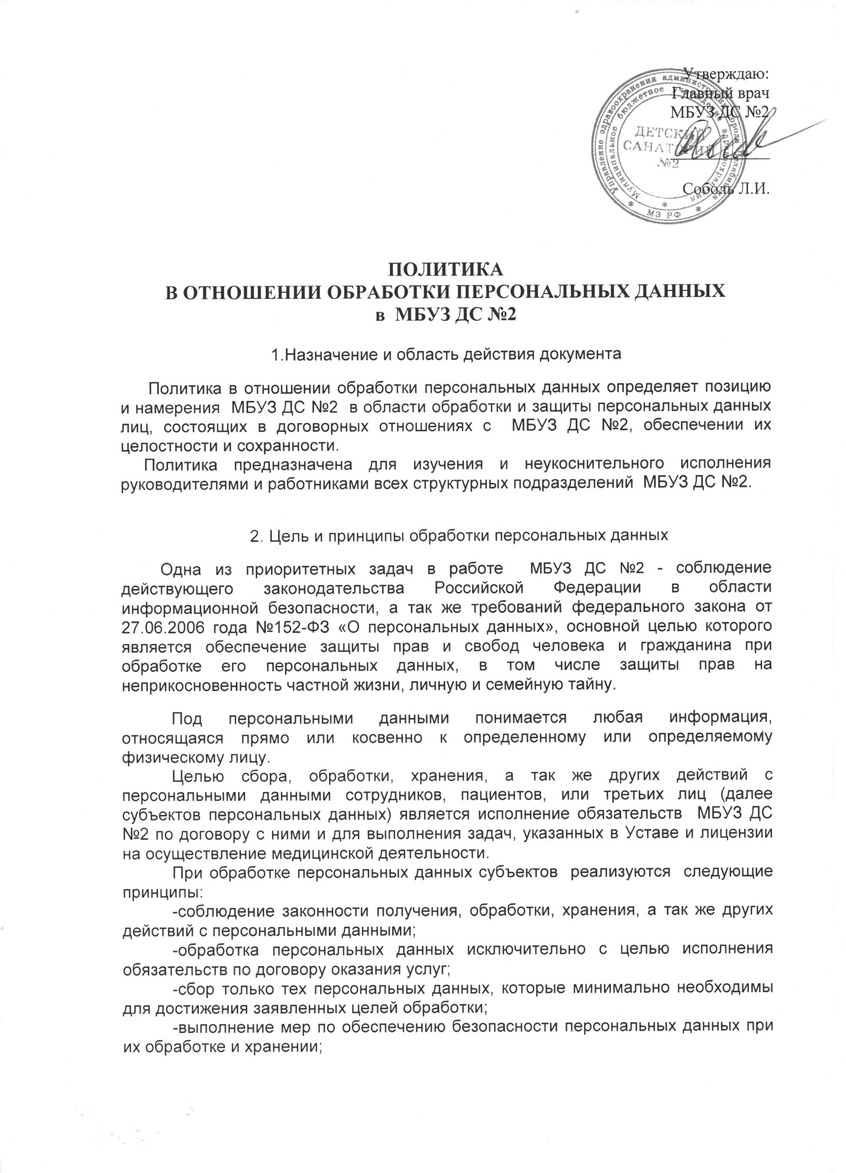
Утверждаю:
Главный врач
МБУЗ ДС №2

____________

Соболь Л.И.

ПОЛИТИКА
В ОТНОШЕНИИ ОБРАБОТКИ ПЕРСОНАЛЬНЫХ ДАННЫХ
в МБУЗ ДС №2

1.Назначение и область действия документа
Политика в отношении обработки персональных данных определяет позицию и намерения МБУЗ ДС №2 в области обработки и защиты персональных данных лиц, состоящих в договорных отношениях с МБУЗ ДС №2, обеспечении их целостности и сохранности.
Политика предназначена для изучения и неукоснительного исполнения руководителями и работниками всех структурных подразделений МБУЗ ДС №2.

2. Цель и принципы обработки персональных данных
Одна из приоритетных задач в работе МБУЗ ДС №2 - соблюдение действующего законодательства Российской Федерации в области информационной безопасности, а так же требований федерального закона от 27.06.2006 года №152-ФЗ «О персональных данных», основной целью которого является обеспечение защиты прав и свобод человека и гражданина при обработке его персональных данных, в том числе защиты прав на неприкосновенность частной жизни, личную и семейную тайну.
Под персональными данными понимается любая информация, относящаяся прямо или косвенно к определенному или определяемому физическому лицу.
Целью сбора, обработки, хранения, а так же других действий с персональными данными сотрудников, пациентов, или третьих лиц (далее субъектов персональных данных) является исполнение обязательств МБУЗ ДС №2 по договору с ними и для выполнения задач, указанных в Уставе и лицензии на осуществление медицинской деятельности.
При обработке персональных данных субъектов реализуются следующие принципы:
-соблюдение законности получения, обработки, хранения, а так же других действий с персональными данными;
-обработка персональных данных исключительно с целью исполнения обязательств по договору оказания услуг;
-сбор только тех персональных данных, которые минимально необходимы для достижения заявленных целей обработки;
-выполнение мер по обеспечению безопасности персональных данных при их обработке и хранении;
-соблюдение прав субъекта персональных данных на доступ к его персональным данным.
3.Состав и способы обработки персональных данных
В состав обрабатываемых в МБУЗ ДС №2 персональных данных могут входить:
-фамилия, имя, отчество;
-дата рождения или возраст;
-паспортные данные;
-адрес проживания;
-номер телефона, адрес электронной почты;
-другая информация, необходимая для исполнения договорных обязательств.
МБУЗ ДС №2 не обрабатывает персональные данные, касающиеся состояния здоровья, вероисповедания, национальности субъекта.
Персональные данные МБУЗ ДС №2 получает только лично от субъекта.
Обработка персональных данных происходит как неавтоматизированным, так и автоматизированным способом.
К обработке персональных данных допускаются только сотрудники прошедшие определенную процедуру допуска, к которой относятся:
-ознакомление сотрудника с локальными нормативными актами (положения, инструкции и т.д.), строго регламентирующими порядок и процедуру работы с персональными данными;
-взятие с сотрудника подписки о соблюдении конфиденциальности в отношении персональных данных при работе с ними;
-получение сотрудником и использование в работе минимально необходимых для исполнения трудовых обязанностей прав доступа к информационным системам, содержащим в себе персональные данные.
4. Хранение персональных данных
Персональные данные субъектов хранятся в бумажном (договор, согласие на обработку персональных данных) и электронном виде. В электронном виде персональные данные хранятся в информационных системах персональных данных МБУЗ ДС №2, а так же в архивных копиях баз данных этих систем. Порядок архивирования и сроки хранения архивных копий баз данных информационных систем персональных данных определены в инструкции о резервном копировании, которая является обязательной к исполнению администраторами соответствующих систем.
При хранении персональных данных соблюдаются организационные и технические меры, обеспечивающие их сохранность и исключающие несанкционированный доступ к ним. К ним относятся:
-назначение подразделения или сотрудника ответственного за тот или иной способ хранения персональных данных;
-ограничение физического доступа к местам хранения и носителям;
-учет всех информационных систем и электронных носителей, а так же архивных копий.
5. Меры по обеспечению безопасности персональных данных при их обработке
Обеспечение безопасности персональных данных в МБУЗ ДС №2 достигается следующими мерами:
-назначением сотрудника, ответственного за организацию обработки персональных данных;
-проведением внутреннего аудита информационных систем, содержащих персональные данные;
-разработкой частной модели угроз безопасности персональных данных;
-определением списка лиц, допущенных к работе с персональными данными;
-разработкой и утверждением локальных нормативных актов, регламентирующих порядок обработки персональных данных, разработкой для операторов и администраторов информационных систем рабочих инструкций;
-реализацией технических мер, снижающих вероятность реализаций угроз безопасности персональных данных;
-проведением периодических проверок состояния защищенности информационных систем.
6. Пересмотр положений Политики
Пересмотр положений настоящей Политики проводится периодически не реже чем 1 раз в год, а также при изменении законодательства Российской Федерации в области персональных данных.

